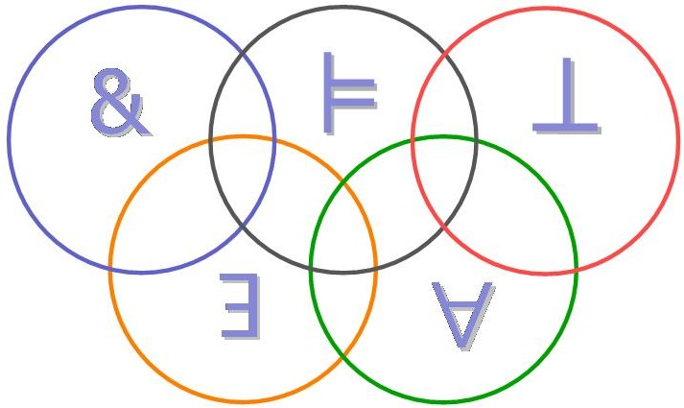
LA ACADEMIA MEXICANA DE LÓGICA
ACADEMIA MEXICANA
DE LÓGICA

Y

LA UNIVERSIDAD DE GUADALAJARA
a través del

Centro Universitario de Ciencias Sociales y Humanidades

CONVOCAN A LA

Primera Fase 5 al 16 de abril del 2010 / Fase Final 5 de junio de 2010
El objetivo de la Olimpiada es promover en los jóvenes el estudio de la lógica, a través de incitar, cultivar y perfeccionar en ellos su interés por esta disciplina.

Bases para la participación
- Podrán participar todos los alumnos inscritos en el (los) curso (s) tanto del bachillerato como de licenciatura.
- Las inscripciones se realizarán directamente con el Comité Organizador en el siguiente e-mail coordinacion.olimpiada@gmail.com o con las coordinaciones estatales, si existe una en su estado. En el caso de instituciones que tengan su sede fuera de México, la inscripción será directamente con el Comité Organizador.
- Los participantes con los mejores resultados en la Primera Fase (Fase Eliminatoria) participarán en la Fase Final. El Comité Organizador dará a conocer puntualmente la lista de finalistas.
Inscripciones
- El período de inscripciones será del 3 de febrero al 26 de marzo de 2010.
- No habrá límite en el número de alumnos por institución.
- Cada Coordinador estatal deberá entregar una lista de profesores participantes a más tardar el 26 de marzo de 2010.
- La Fase Eliminatoria regional tendrá lugar del 5 al 16 de abril de 2010 en cada institución participante.

- Los exámenes serán distribuidos electrónicamente el jueves 1 al domingo 4 de abril.
- En la Fase Eliminatoria la aplicación de los exámenes estará a discreción de los coordinadores estatales o de los profesores de las instituciones que se hayan inscrito con el Comité Organizador.
- Los resultados deberán ser reportados al Comité Organizador a más tardar el viernes 30 de abril.
- La Fase Final será el sábado 5 de junio de 2010 en las instalaciones del CUCSH de la Universidad de Guadalajara, Jalisco.
Reconocimientos

La Academia Mexicana de Lógica otorgará diploma a los maestros y alumnos participantes en la etapa final.

Mayores informes con:
Amílcar Arroyo
Héctor Paz
Mari Carmen Roa coordinacion.olimpiada@gmail.com
MÁS INFORMACION EN LA PÁGINA WEB:
http://www.filosoficas.unam.mx/~Modus/AML/Olimpiada/Olimpiada.htm

